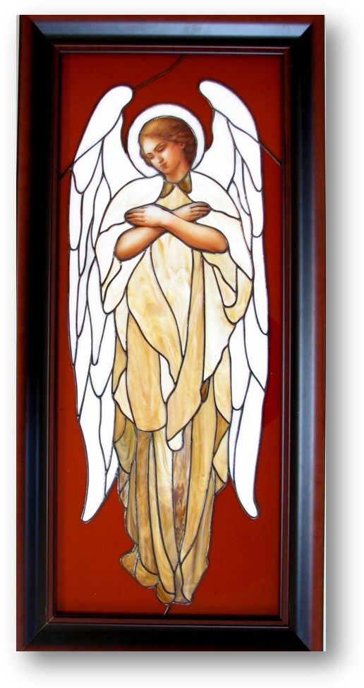С 1 марта
в Воскресной школе набирается группа для обучения
витражному искусству.
Занятия будут проводиться
по вторникам
и воскресеньям
в усадьбе «Алтуфьево». Принимаются дети с 12 лет.

Занятия бесплатные

